易班熊在潮州凤凰山的故事
这个假期，可爱的易班熊约上九个好友，一起来到好友美丽的家乡——潮州凤凰。听说最近有流星雨，一行人兴致勃勃，带上烧烤的食物和家伙，带上相机，租好帐篷，包车上了山。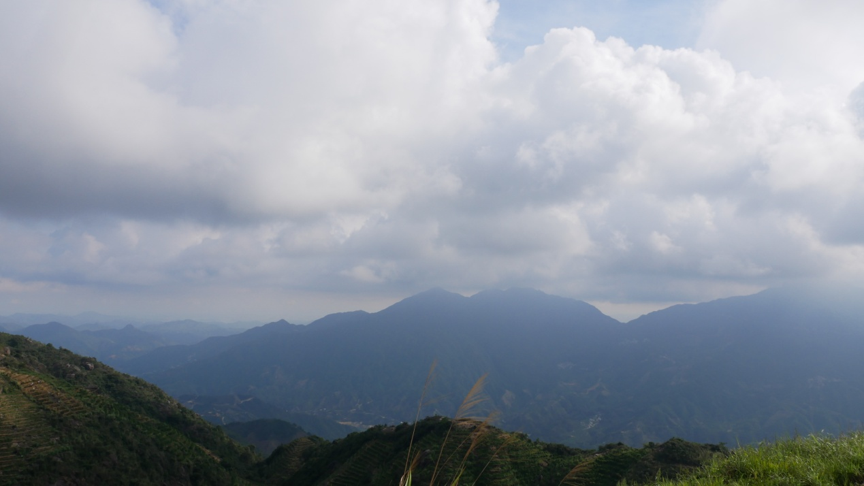 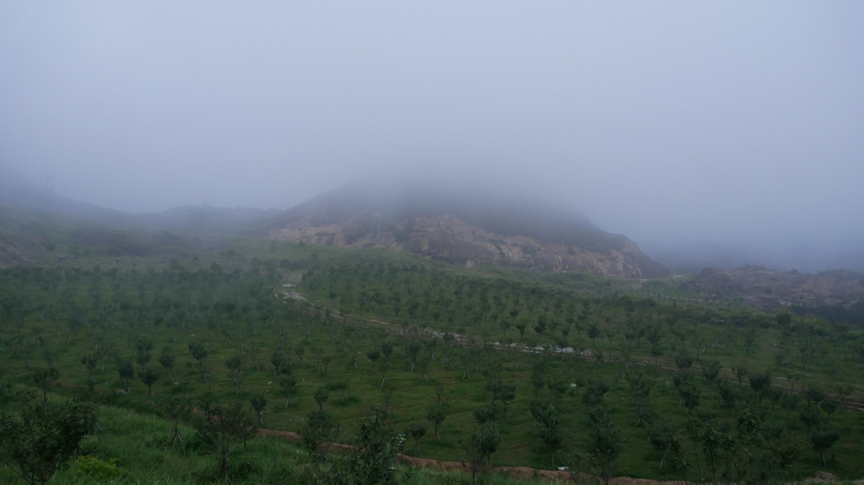
高山多云雾。不到五点，已能清晰地感受到微风推着凉丝丝的大雾缓缓移行，它将山笼罩，将房屋笼罩，将汽车笼罩，也将我们笼罩。大雾带来凉意，人气却火热。易班熊和大家一起忙乎着安置好背包和食物，热热闹闹地支架、起炉，期待着一场美味的烧烤。可毫无经验的易班熊和小伙伴，忙乎了好一阵都没能让那小小的煤炭持续发热。所以当最后看见那微弱的火光不再熄灭，心底涌上的喜悦至今难忘。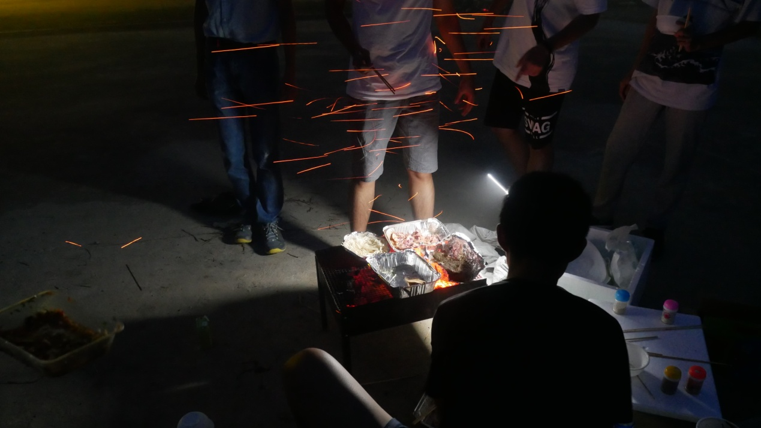
天早已全暗，一行人打着手电，从烧烤的地方，继续向上爬，爬到最后扎营的山顶。扎好帐篷，真正坐下。当我们置身于黑暗之中，星空的美直直地闯入我们心中。从未见到如此多的星星！我们兴奋地到处乱走，走到一个地方，似乎是悬崖边上，看到山下暖暖的灯火，灯火的暖意与星光的微凉相互映衬，令人心生祥和——这是我们生活的土地，这是我们过着的日子，这样淡淡的，美丽的。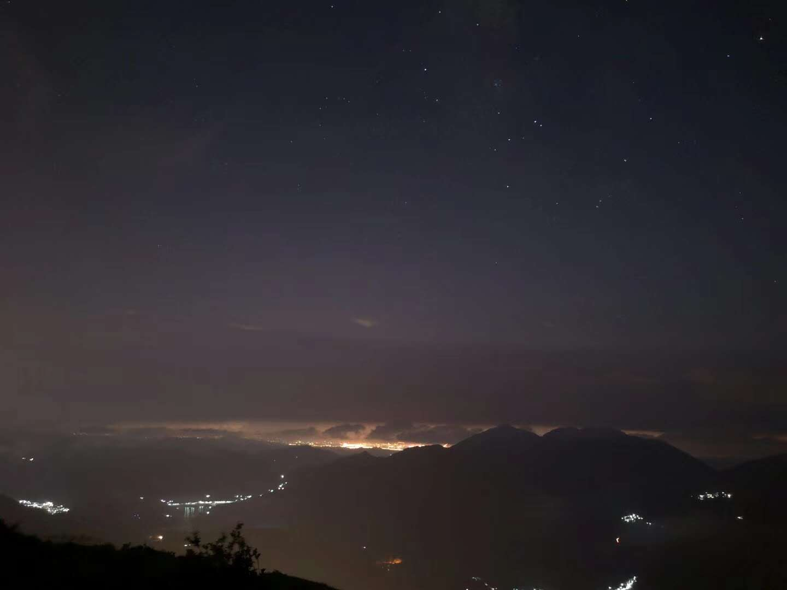
夜已沉沉。我们躺在草地上，身下的青草湿漉漉的。我们躺着，以地为床，以天为被，望着眼前偌大的星空，在闲聊的空隙低低地惊呼某一颗流星的到来。半夜冷到不行，易班熊裹着羽绒服，还是冻。出了帐篷，才发现大家都一样冻得睡不着，心底偷笑，围坐，喝茶。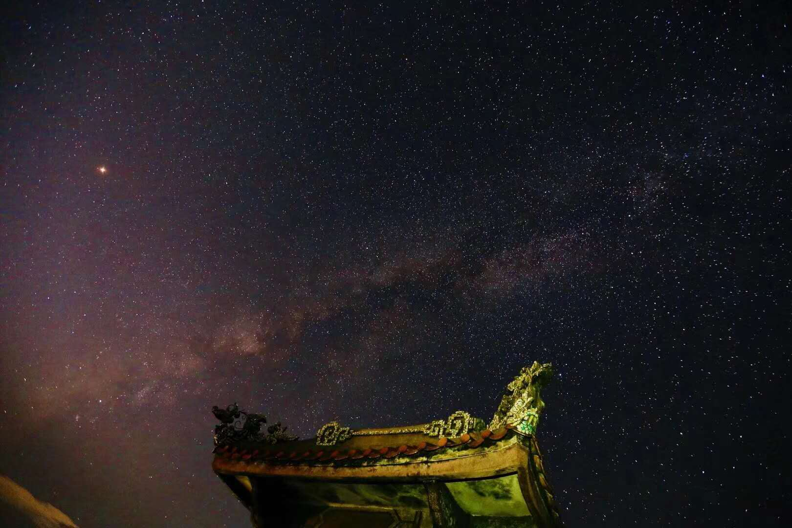
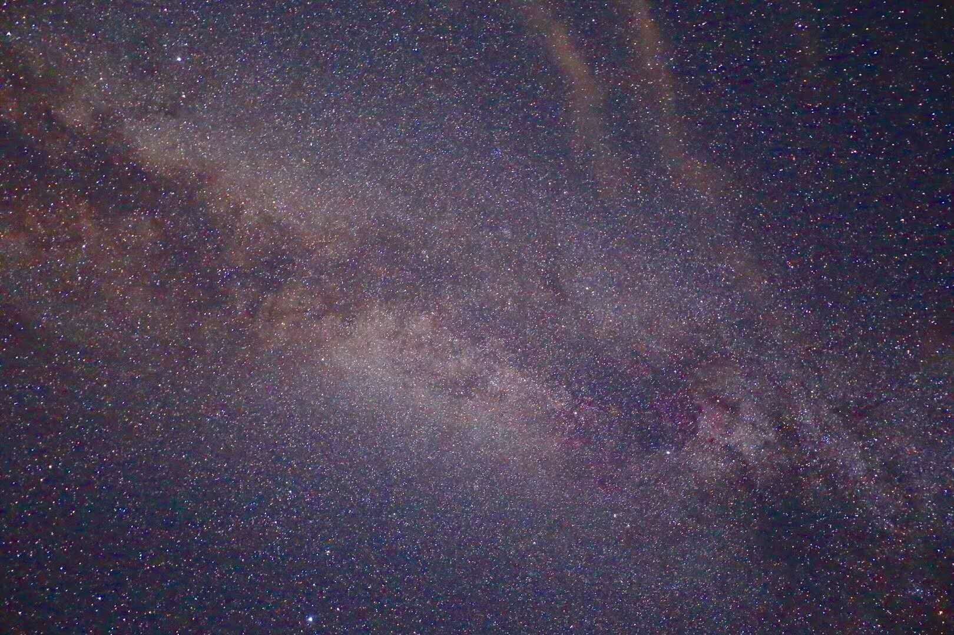
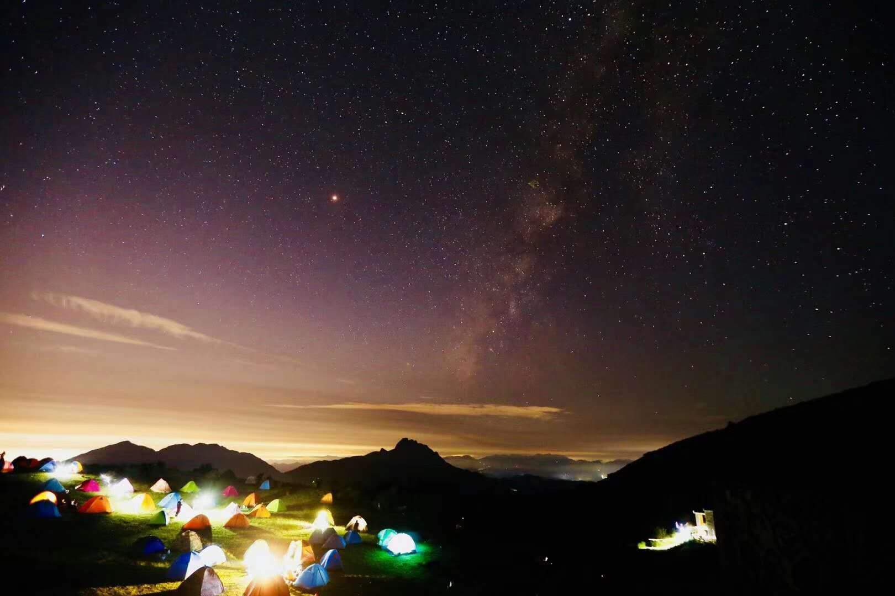

四点出一点，十人出发到另一处看日出。选好上佳的观景地，坐下。肚子空空的，风又冷冷地吹。裹紧自己，看着天色一点点，一点点地变幻。脚下的群山在天光的逐渐亮起中一点点掀开自己的面纱。真奇妙，刚才还是黑暗中粗犷的一两大笔，现在却是重重的，有近有远的起伏群山。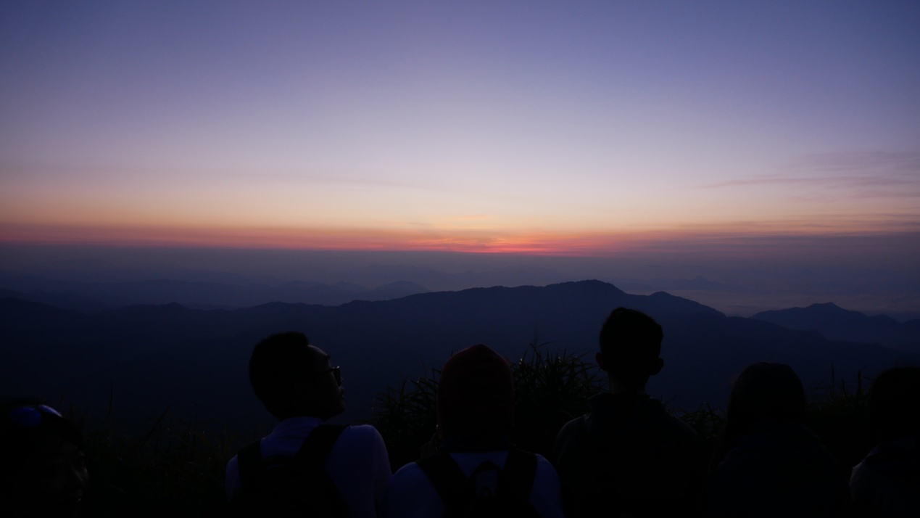 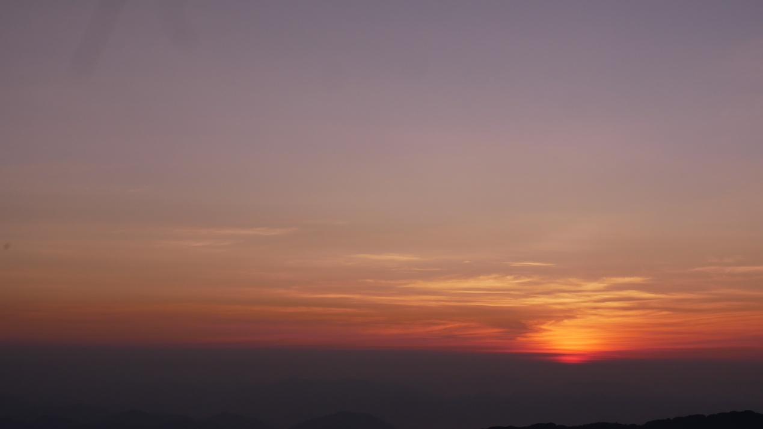 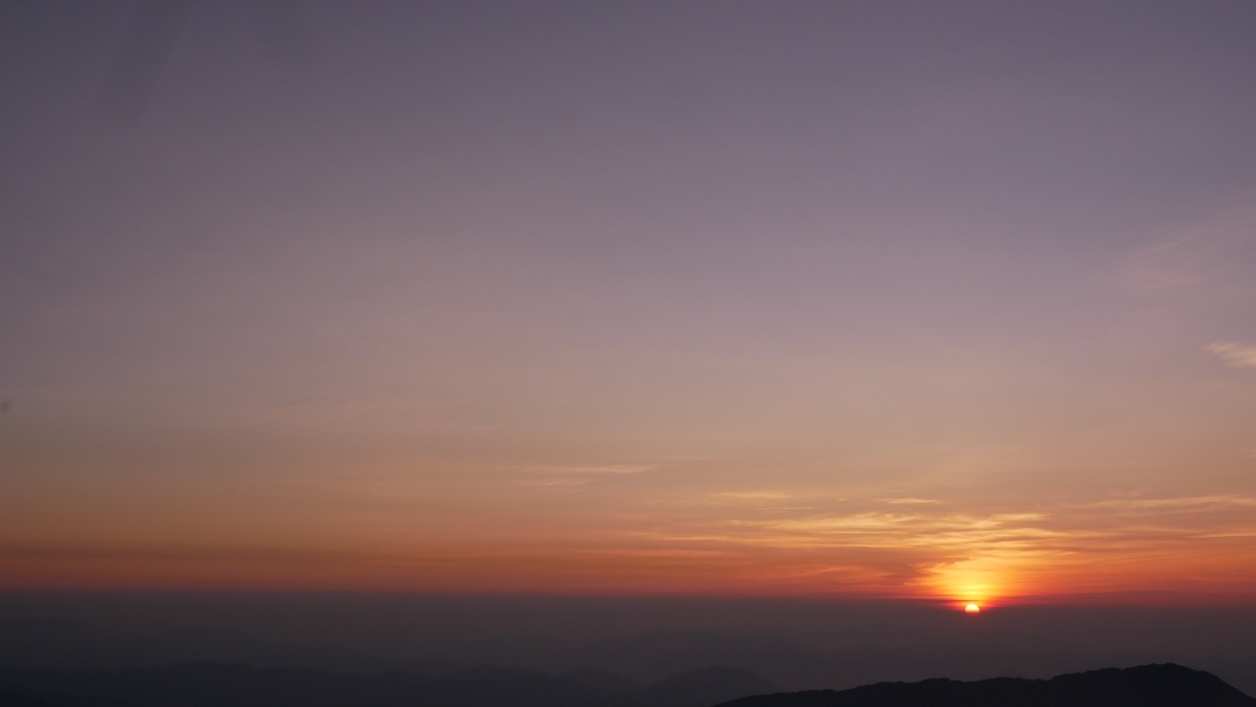 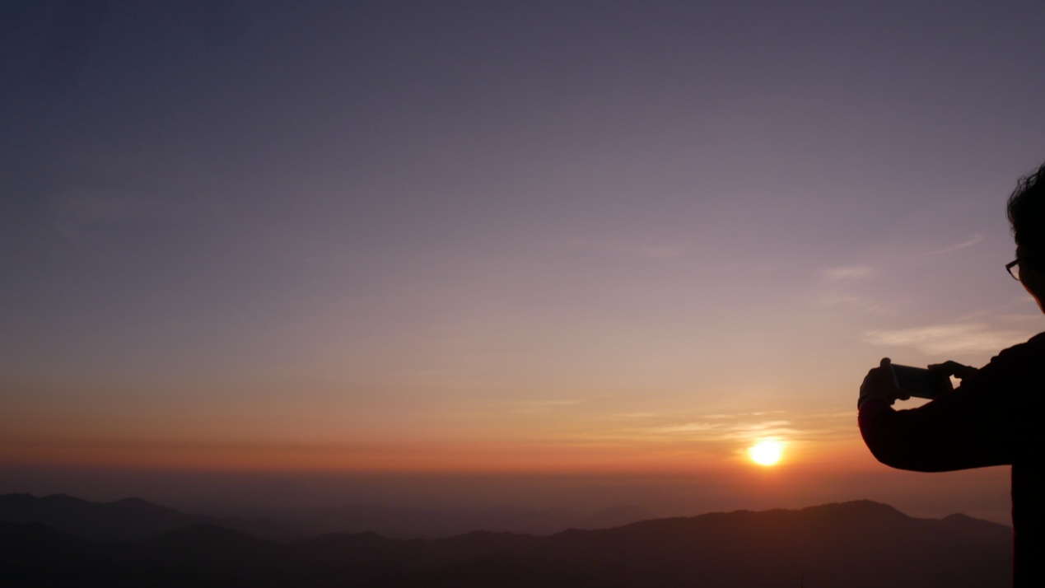
那些色彩的变幻，那些纯粹美丽的星星，那些陪伴在易班熊身边的人，会是易班熊心中一直都珍视的存在。
作者：海管1802黄睿涵

（图片来自本人及本人的好友，老师，若需转载，请注明出处）

